KONGREGACE PRO NAUKU VÍRY

FATIMSKÉ
POSELSTVÍ

ÚVOD

Na přechodu z druhého do třetího tisíciletí se Jan Pavel II. rozhodl zveřejnit text třetí části ,fatimského tajemství’.
Po dramatických a krutých událostech XX. století, jednoho z nejkri-tičtějších v lidských dějinách, které vyvrcholilo krvavým atentátem na ,sladkého Krista na zemi’, se tak odhaluje skutečnost, která vytváří dějiny, a do hloubky je vysvětluje na základě duchovní dimenze, k níž je současná mentalita, často prosáklá racionalismem, hluchá.
Dějiny jsou protkány zjeveními a nadpřirozenými znameními, která přímo vstupují do lidského života, provázejí putování světa a překvapují věřící i nevěřící. Tyto úkazy, které nemohou být v rozporu s obsahem víry, musí směřovat k ústřednímu bodu Kristovy zvěsti: k lásce Otce, která vede lidi k obrácení a dává jim milost, aby se mu zcela oddali se synovskou důvěrou. Takové je i fatimské poselství, které svou naléhavou výzvou k obrácení a pokání ve skutečnosti každého vede k jádru evangelia.
Mezi moderními zjeveními je Fatima bezpochyby zjevením nejvíce prorockým. První a druhá část ,tajemství’, (která je pro úplnost uvedena v dokumentaci), se týká především úděsného vidění pekla, úcty k Nepo-skvrněnému Srdci P. Marie, druhé světové války a pak předpovědí nesmír-ných škod, které Rusko způsobí lidstvu svým odpadem od křesťanské víry a přilnutím ke komunistickému totalitarismu.
V roce 1917 by si to všechno nikdo nedokázal představit: tři pasto-rinhos, malí pastýři z Fatimy, vidí, poslouchají, zapamatovávají si, a Lucie, svědkyně, která přežila, na základě příkazu od biskupa z Leirie a dovolení Naší Paní, vše sepíše.
Co se týká popisu prvních dvou částí ,tajemství’, které už ostatně byly zveřejněny a jsou proto známé, byl vybrán text napsaný sestrou Lucií ve třetí vzpomínce z 31. srpna 1941; ve čtvrté vzpomínce z 8. prosince 1941 k němu pak přidává několik poznámek.
Třetí část ,tajemství’ byla napsána 3. ledna 1944 „na rozkaz biskupa z Leirie a Nejsvětěšjí Matky …“
Existuje jediný rukopis, který přinášíme ve fotostatické reprodukci. Zapečetěnou obálku uchovával nejprve biskup z Leirie. Pro lepší ochranu tajemství byla obálka předána 4. dubna 1957 do tajného archívu Svatého stolce. Biskup o tom informoval sestru Lucii.
Podle záznamů archivu komisař Svatého stolce P. Pierre Paul Philip O. P., se souhlasem kardinála Alfreda Ottavianiho, zanesl obálku s třetím fatimským tajemstvím Janu XXIII. Ten pak po značném váhání řekl: „Počkáme. Budu se modlit. Dám vám vědět, jak jsem rozhodl.“
Ve skutečnosti Jan XXIII. rozhodl vrátit zapečetěnou obálku Svatému stolci a třetí část ,tajemství’ nezveřejňovat.
Pavel VI. četl obsah obálky se substitutem kardinálem Angelem dell’Acqua 27. března 1965 a vrátil ji do archivu Svatého stolce s rozhod-nutím nezveřejnit text.
Jan Pavel II. si vyžádal obálku s třetí částí ,tajemství’ po atentátu 13. května 1981. Kardinál Franjo Seper, prefekt Kongregace, předal tehdej-šímu substitutu státního sekretariátu Mons. Eduardu Martinez Somalovi 18. července 1981 dvě obálky: jednu bílou s původním textem sestry Lucie, psaným v portugalštině; druhou oranžovou s překladem ,tajemství’ do italštiny. 11. srpna pak vrátil Mons. Martinez obě obálky do archívu Svatého stolce.

Jak je známo, myslel Jan Pavel II. hned na zasvěcení světa Nepo-skvrněnému Srdci P. Marie a pro tuto příležitost sám připravil modlitbu, kterou definoval ,úkon odevzdání’. Úkon proběhl v bazilice Santa Maria Maggiore 7. června 1981 o slavnosti Letnic; tento den byl zvolen pro vzpomínku 1600. výročí prvního koncilu v Cařihradu a 1550. výročí koncilu v Efezu. Svatý otec se události nemohl zúčastnit, a proto byla jeho promluva přenášena ze záznamu. Předkládáme text, který se v přesném znění vztahuje k úkon odevzdání:

„O, Matko lidí a národů, Ty znáš všechno lidské utrpení a všechny lidské naděje, Ty s mateřskou láskou pozoruješ všechny boje mezi dobrem a zlem, světlem a tmou, které otřásají světem. Přijmi naše volání, kterým se v Duchu svatém obracíme přímo k Tvému srdci, a obejmi láskou Matky a Služebnice Páně ty, kteří nejvíce touží po tomto objetí, a současně i ty, od nichž projev odevzdání zvlášť očekáváš. Přijmi pod svou mateřskou ochranu celou lidskou rodinu, kterou Ti Matko s láskyplnou odevzdaností svěřujeme. Ať je všem dopřán čas míru a svobody, čas pravdy, spravedlnosti a naděje.“
Svatý otec však, aby v plnosti odpověděl na požadavky ,Naší Paní’, vysvětlil během Svatého roku vykoupení tento úkon odevzdání ze 7. června 1981 a zopakoval ho ve Fatimě dne 13. května 1982. Dne 25. března 1984 na Svatopetrském náměstí, během připomínky Mariina Fiat, které vyslovila v okamžiku zvěstování, Svatý otec, duchovně sjednocen se všemi předem ,svolanými’ biskupy na celém světě, svěřil Neposkvrněnému Srdci Mariinu lid a národy slovy, která svou závažností připomínají zarmoucená slova z roku 1981:

„A proto, o Matko lidu a národů, Ty, která znáš všechno lidské utrpení a všechny lidské naděje, Ty, která s mateřskou láskou vnímáš všechny boje mezi dobrem a zlem, světlem a tmou, které otřásají současným světem, přijmi naše volání, kterým se silou Ducha sva-tého obracíme přímo k Tvému srdci: obejmi láskou Matky a Služeb-nice Páně tento náš lidský svět, který Ti svěřujeme a zasvěcujeme, plni starostí o pozemský a věčný úděl lidí a národů. Zvlášť pak Ti svěřujeme a zasvěcujeme ten lid a ty národy, které tento projev důvěry a zasvěcení nejvíce potřebují.“
„Pod Tvou ochranu se utíkáme, svatá Matko Boží! Neodmítej naše prosby, když jsme v těžkých zkouškách!“

Pak Svatý otec pokračuje ještě naléhavěji a s konkrétností, téměř jako by chtěl komentovat Fatimské poselství v jeho smutném naplňování:

„Hle, stojíme před Tebou, Matko Kristova, před Tvým Neposkvrně-ným Srdcem, a společně s církví se toužíme připojit k zasvěcení, které z lásky k nám učinil Tvůj Syn svému Otci: ,A pro ně se zasvě-cuji’ – řekl – ,aby i oni byli posvěceni v pravdě’ (Jn 17,19). Chceme se připojit k našemu Vykupiteli v tomto zasvěcení pro svět a pro lidi, které má v jeho Božském srdci moc získat odpuštění a dosáhnout smíření.
Moc tohoto zasvěcení přetrvává po všechen čas, zahrnuje všechny lidi a národy, překonává každé zlo, které je duch temnot schopen podnítit v lidském srdci a v dějinách a které skutečně v našem čase roznítil.
Jak hluboce pociťujeme potřebu zasvěcení celého lidstva a celého světa, našeho současného světa: zasvěcení, které uskutečňujeme ve
spojení se samotným Kristem! Vždyť na Kristově díle spásy má mít prostřednictvím církve účast celý svět. To ukazuje současný rok vykoupení, mimořádné jubileum celé církve.
Buď velebena v tomto Svatém roce nad všechny tvory Ty, Služeb-nice Páně, která jsi v naprosté poslušnosti následovala Boží volání! Buď pozdravena Ty, která jsi nejúžeji spojena s vykupitelským zasvěcením svého Syna!
Matko církve! Dej světlo Božímu lidu na cestách víry, naděje a lásky! Dej světlo zvlášť těm národům, jejichž zasvěcení a odevzdání od nás očekáváš. Pomoz nám, ať v pravdě žijeme Kristovo zasvěcení pro celou lidskou rodinu současného světa.
Matko, svěřujeme Ti svět, všechny lidi a národy i samotné zasvěcení světa, vkládajíce ho do Tvého mateřského srdce.
O, Neposkvrněné Srdce! Pomoz nám vítězit nad hrozbou zla, které se tak snadno zakoření v srdcích dnešních lidí a které již svými nezměrnými účinky doléhá na současný život a zdánlivě uzavírá cesty k budoucnosti.
Od hladu a války, vysvoboď nás!
Od atomové války, od nevypočitatelného sebezničení, od jakého-koliv druhu války, vysvoboď nás!
Od hříchů proti lidskému životu od jeho počátku, vysvoboď nás!
Od nenávisti a od pohrdání důstojností Božích dětí, vysvoboď nás!
Od každého druhu nespravedlnosti ve společenském, národním a mezinárodním životě, vysvoboď nás!
Od lehkovážného přestupování Božích přikázání, vysvoboď nás!
Od pokusů zatemnit v lidských srdcích pravdu o Bohu, vysvoboď nás!
Od ztráty povědomí o dobru a zlu, vysvoboď nás!
Od hříchů proti Duchu svatému, vysvoboď nás! Vysvoboď nás!
Přijmi, o Matko Kristova, toto volání plné utrpení všech lidí! Plné utrpení národů!
Pomoz nám mocí Ducha svatého překonat každý hřích, hřích člověka a ,hřích světa’, hřích v jakémkoliv jeho projevu.
Ať se v historii světa znovu projeví nekonečná spásná moc Vykoupení, moc milosrdné Lásky! Nechť ona zastaví zlo, změní smýšlení lidí! Ať se v Tvém Neposkvrněném Srdci ukáže všem světlo naděje!“

Sestra Lucie osobně potvrdila, že takovýto slavnostní a univerzální úkon zasvěcení odpovídal tomu, co chtěla Naše Paní („Sim, está feita, tal como Nossa Senhora a pediu, desde o dia 25 de Março de 1984“:„Ano, bylo to vykonáno tak, jak žádala Naše Paní 25. března 1984“: dopis z 8. listopadu 1989). Proto jakákoliv diskuse a každá další žádost postrádají opodstatnění.
V dokumentaci, která je k dispozici, se k rukopisům sestry Lucie připojují další čtyři rukopisy: 1) dopis Svatého otce sestře Lucii datovaný 19. dubna 2000; 2) popis rozhovoru se sestrou Lucií ze dne 27. dubna 2000; 3) sdělení, které z pověření Svatého otce přečetl 13. května t. r. ve Fatimě státní sekretář, kardinál Angelo Sodano; 4) teologický komentář kardinála Josefa Ratzingera, prefekta Kongregace pro nauku víry.
Sestra Lucie předložila Svatému otci v dopise z 12. května 1982 ukazatele pro vysvětlení třetí část ,tajemství’. Říká v něm:

„Třetí část tajemství se vztahuje ke slovům Naší Paní: Jestliže ne, (Rusko) rozšíří své bludy do světa a podnítí války a pronásledování církve. Dobří lidé budou mučeni a Svatý otec bude muset mnoho trpět, mnohé národy budou zničeny (13. 7. 1917).
Třetí částí tajemství je symbolické zjevení, které se vztahuje na tuto část poselství a je podmíněné tím, zda přijmeme nebo odmítneme to, co poselství žádá: ,Přijmou-li moje požadavky, Rusko se obrátí a bude mír; nepřijmou-li, rozšíří své bludy do světa, atd.
Od chvíle, kdy jsme nepřikládali váhu této výzvě, zjišťujeme, že se naplnila; Rusko zaplavilo svět svými bludy. A konstatujeme-li, že se toto proroctví ještě zcela nenaplnilo, vidíme, že k němu postupně rychlými kroky směřujeme, pokud neopustíme cestu hříchu, nená-visti, pomsty, nespravedlnosti vznikající porušováním lidských práv, cestu nemravnosti, násilí atd.
Neříkejme ale, že je to Bůh, kdo nás takto trestá; jsou to naopak sami lidé, kteří si připravují trest. Bůh nás s naléhavostí varuje a volá na dobrou cestu za plného respektování svobody, kterou nám dal; odpovědnost proto nesou lidé sami.“

Rozhodnutí Svatého otce Jana Pavla II. zveřejnit třetí část fatimského svědectví uzavírá dějinnou etapu poznamenanou lidskými touhami tragicky svázanými s mocí a nepravostí, proniknutou však milosrdnou láskou Boží a starostlivou bdělostí Ježíšovy Matky a Matky církve.
Působení Boha, Pána dějin, a spoluodpovědnost člověka v jeho drama-tické a plodné svobodě, to jsou dva stěžejní body, na nichž se budují dějiny lidstva.
Panna Maria, jež se zjevila ve Fatimě, obrací naši pozornost na tyto zapomenuté hodnoty, na budoucnost člověka v Bohu, ve které hraje člověk aktivní a zodpovědnou roli.

+ Tarcisio Bertone

emeritní arcibisku Vercellský
sekretář Kongregace pro nauku víry

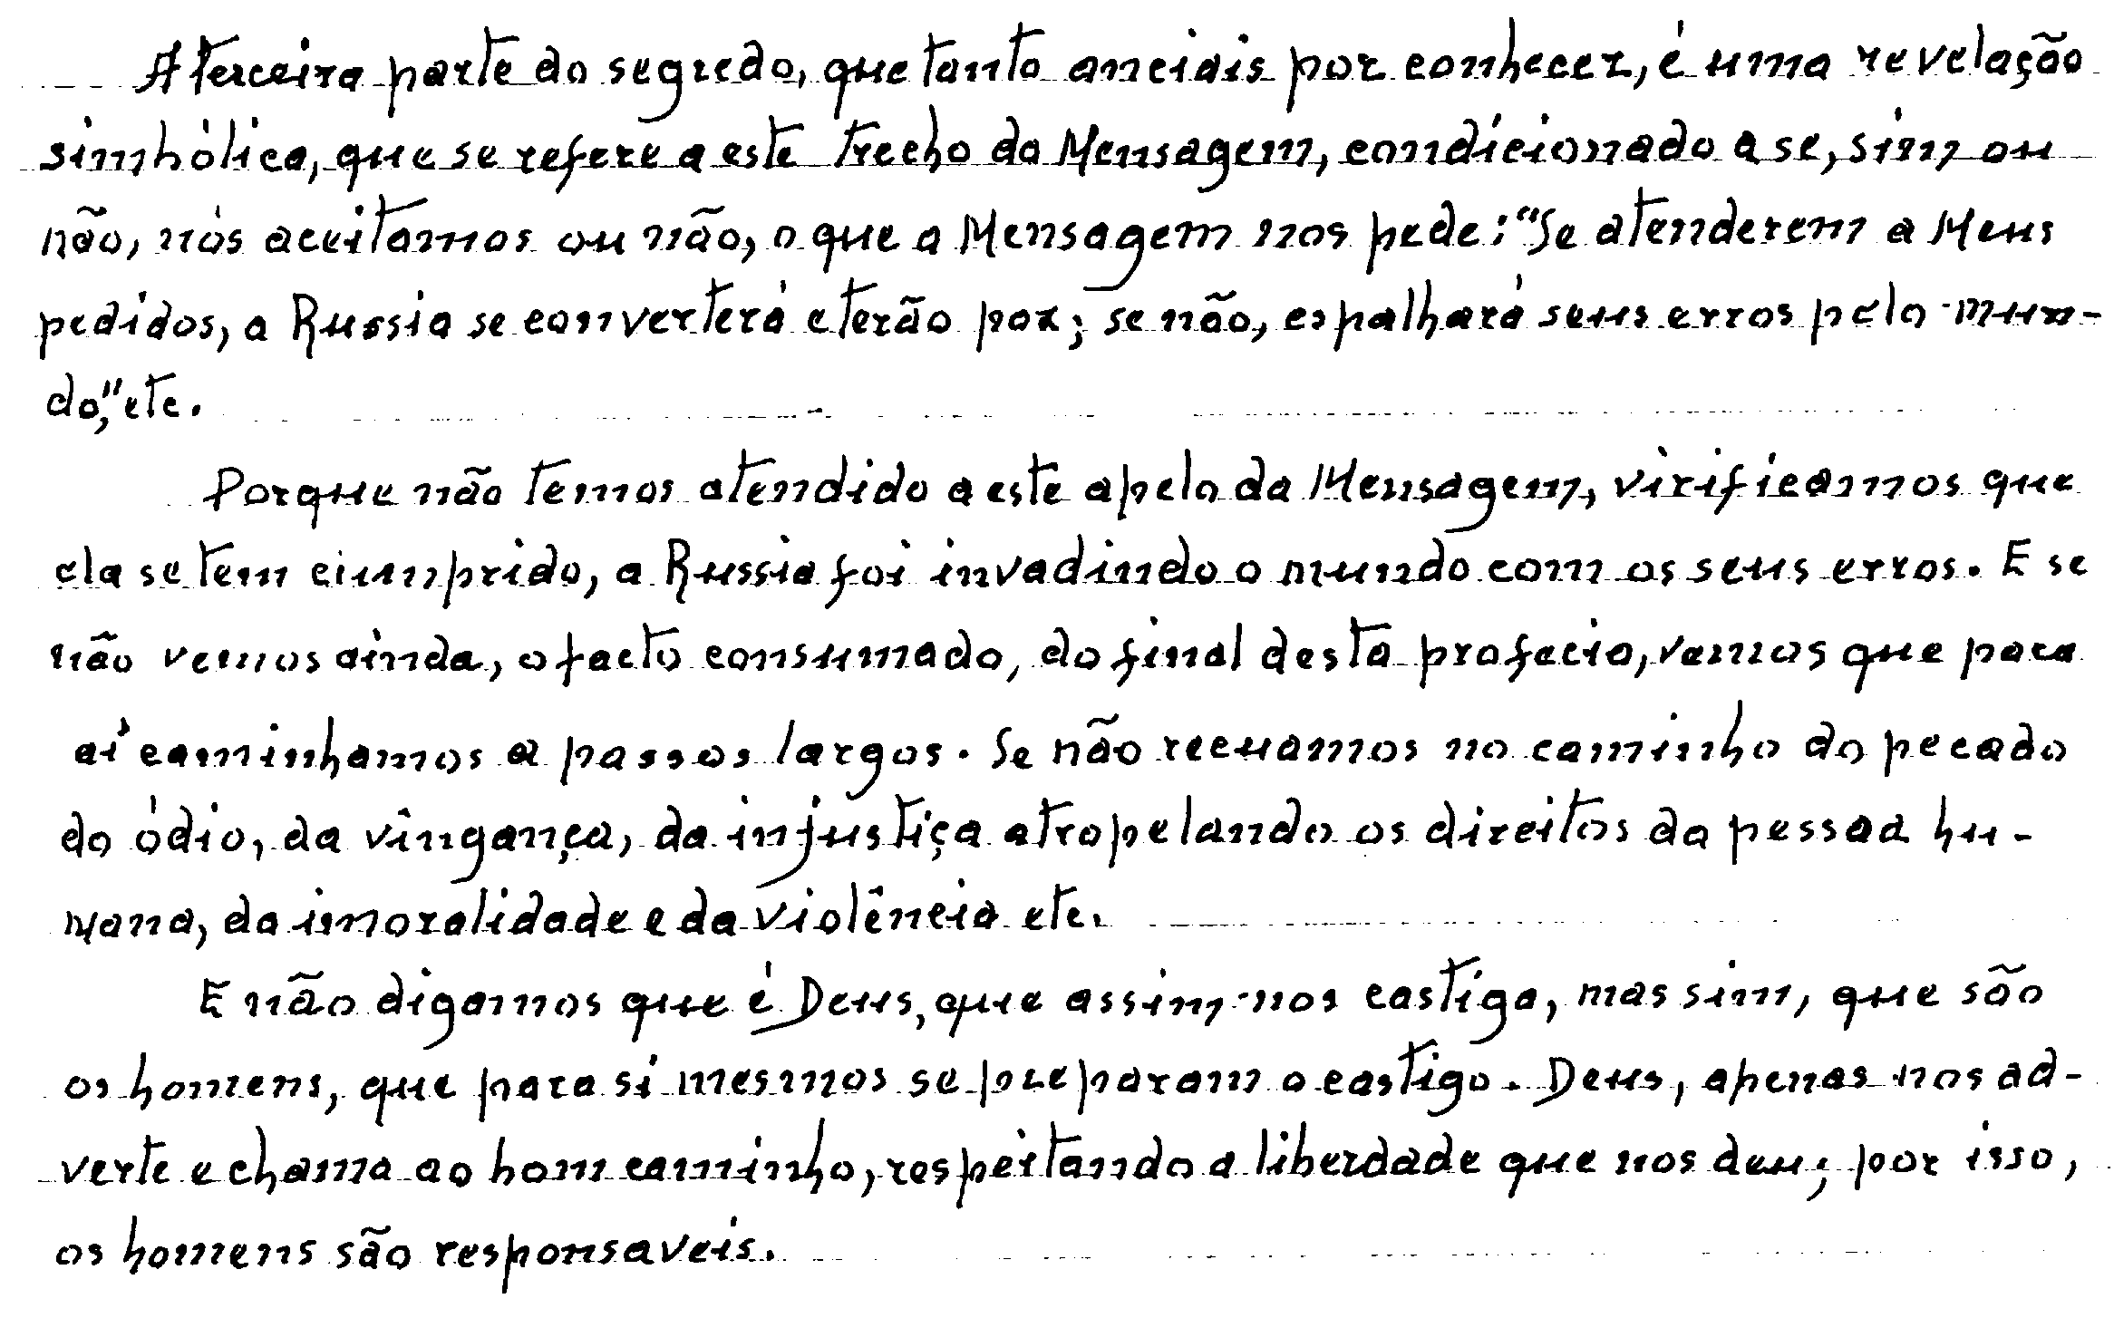
Fatimské ,tajemství’

První a druhá část ,tajemství’

jak je ve své ,třetí vzpomínce’ formulovala
sestra Lucie 31. srpna 1941 a adresovala
biskupovi z Leiria-Fatima

(originální text)

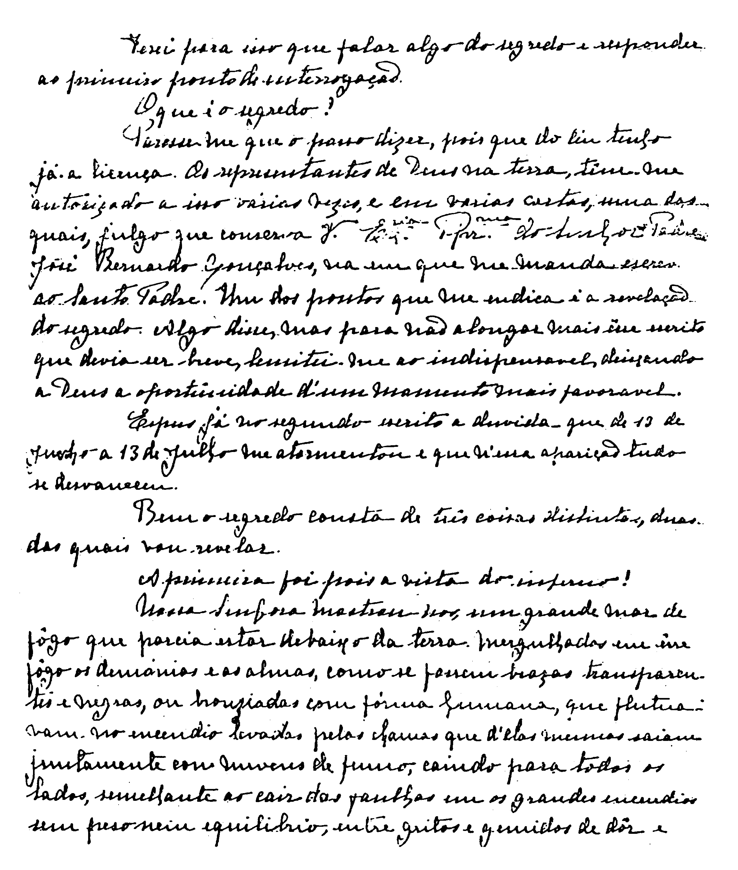

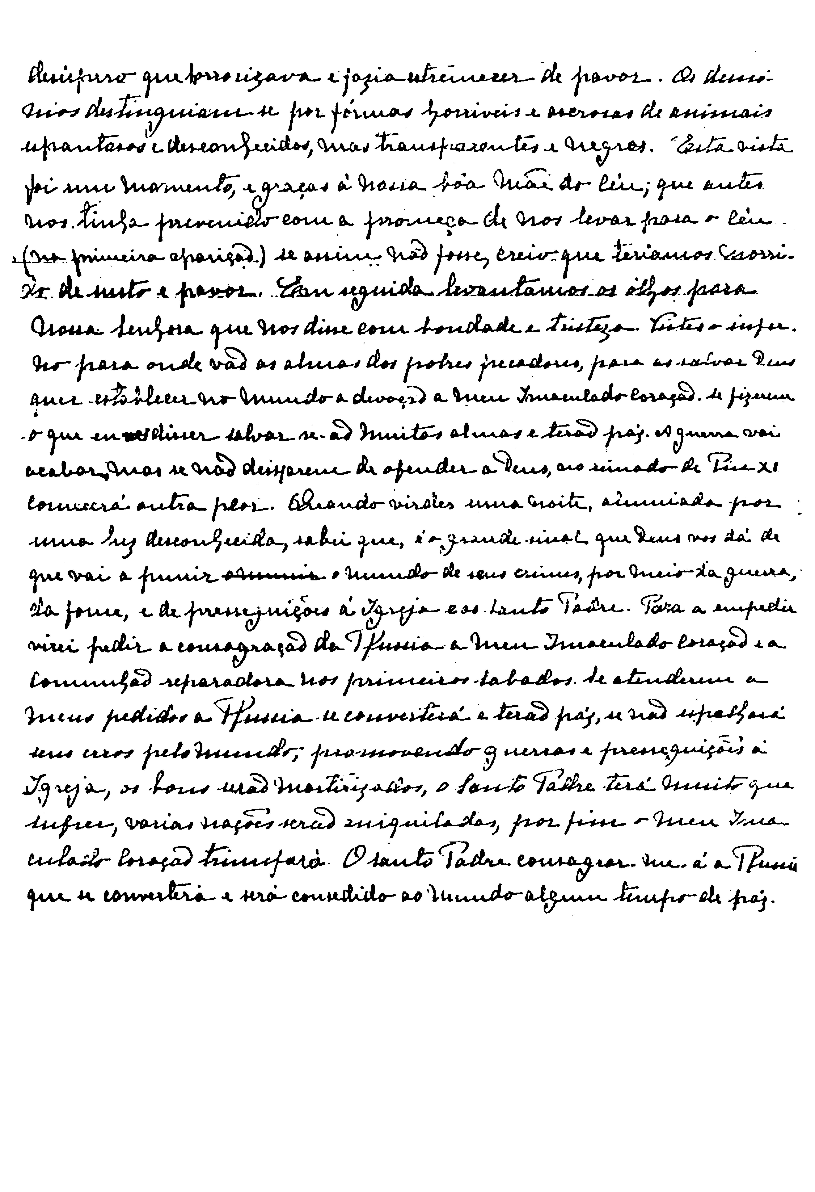
Překlad:

Budu proto muset trochu mluvit o tajemství a odpovědět na první otázku.
Co je to tajemství. Zdá se mi, že to mohu říci, protože mám již dovolení z nebe. Také Boží představitelé na zemi mě k tomu zplnomocnili několikrát v různých dopisech, z nichž jeden je, jak se domnívám, uložen u Jeho Excelence, totiž dopis P. Giuseppe Bernarda Gonçalvese, v němž mi při-kazuje, abych napsala Svatému otci. Jedním z bodů, které mi ukládá, je odhalení tajemství. Něco jsem sdělila, ale abych neprodlužovala psaní, které mělo být krátké, omezila jsem se na nejnutnější a nechala na Bohu, aby mi dal vhodnější příležitost.
Už v druhém dopise jsem předložila pochybnost, která mě trápila od 13. června do 13. července a která v tomto zjevení zmizela.
Tedy: tajemství spočívá ve třech odlišných věcech, dvě z nich chci nyní odhalit.

První bylo tedy vidění pekla.
Madona nám ukázala velké moře ohně, které bylo jakoby pod zemí. Do tohoto ohně byli ponořeni démoni a duše jako průhledné černé nebo bronzové řeřavé uhlíky s lidským tvarem, které se míhaly v požáru a byly nesené plameny, které z nich vycházely spolu s mraky kouře a padaly na všechny strany tak, jako padají jiskry při velkých požárech, bez tíže, či rovnováhy, uprostřed bolestných výkřiků a vzdechů plných zoufalství, které vyvolávaly děs a naháněly strach. Démony bylo možné rozpoznat podle hrozných a odporných zvířecích tvarů – úděsných a neznámých, ale
průhledných a černých. Toto vidění trvalo chvilku. Děkujeme naší dobré nebeské Matce, která nám na začátku (v prvním zjevení) slíbila, že nás přivede do nebe; myslím, že jinak bychom byli zemřeli děsem a hrůzou.

Pak jsem pozvedli oči k Madoně, která nám dobrotivě a smutně řekla:
– Viděli jste peklo, kam upadají duše ubohých hříšníků. Aby byly zachrá-něny, chce Bůh zavést ve světě úctu k mému Neposkvrněnému Srdci. Jestliže lidé udělají to, co vám řeknu, mnohé duše se zachrání a navrátí se jim pokoj. Válka se schyluje ke konci; nepřestanou-li však urážet Boha, začne během pontifikátu Pia XI. jiná, ještě horší. Až uvidíte noc ozářenou neznámým světlem, vězte, že je to velké znamení, které vám Bůh dává, že se chystá potrestat svět za jeho zločiny skrze válku, hlad a pronásledování církve i Svatého otce. Aby se jí zabránilo, budu žádat o zasvěcení Ruska mému Neposkvrněnému Srdci a o smírné přijímání o prvních sobotách. Budou-li přijaty moje požadavky, Rusko se obrátí a bude mír; když se tak nestane, rozšíří své bludy po světě a bude podněcovat války a pronásle-dování církve. Dobří lidé budou mučeni, Svatý otec bude muset hodně trpět, mnohé národy budou zničeny. Nakonec mé Neposkvrněné Srdce zvítězí. Svatý otec mi zasvětí Rusko, které se obrátí, a světu bude dopřáno
údobí míru.

Třetí část ,tajemství’

(originální text)

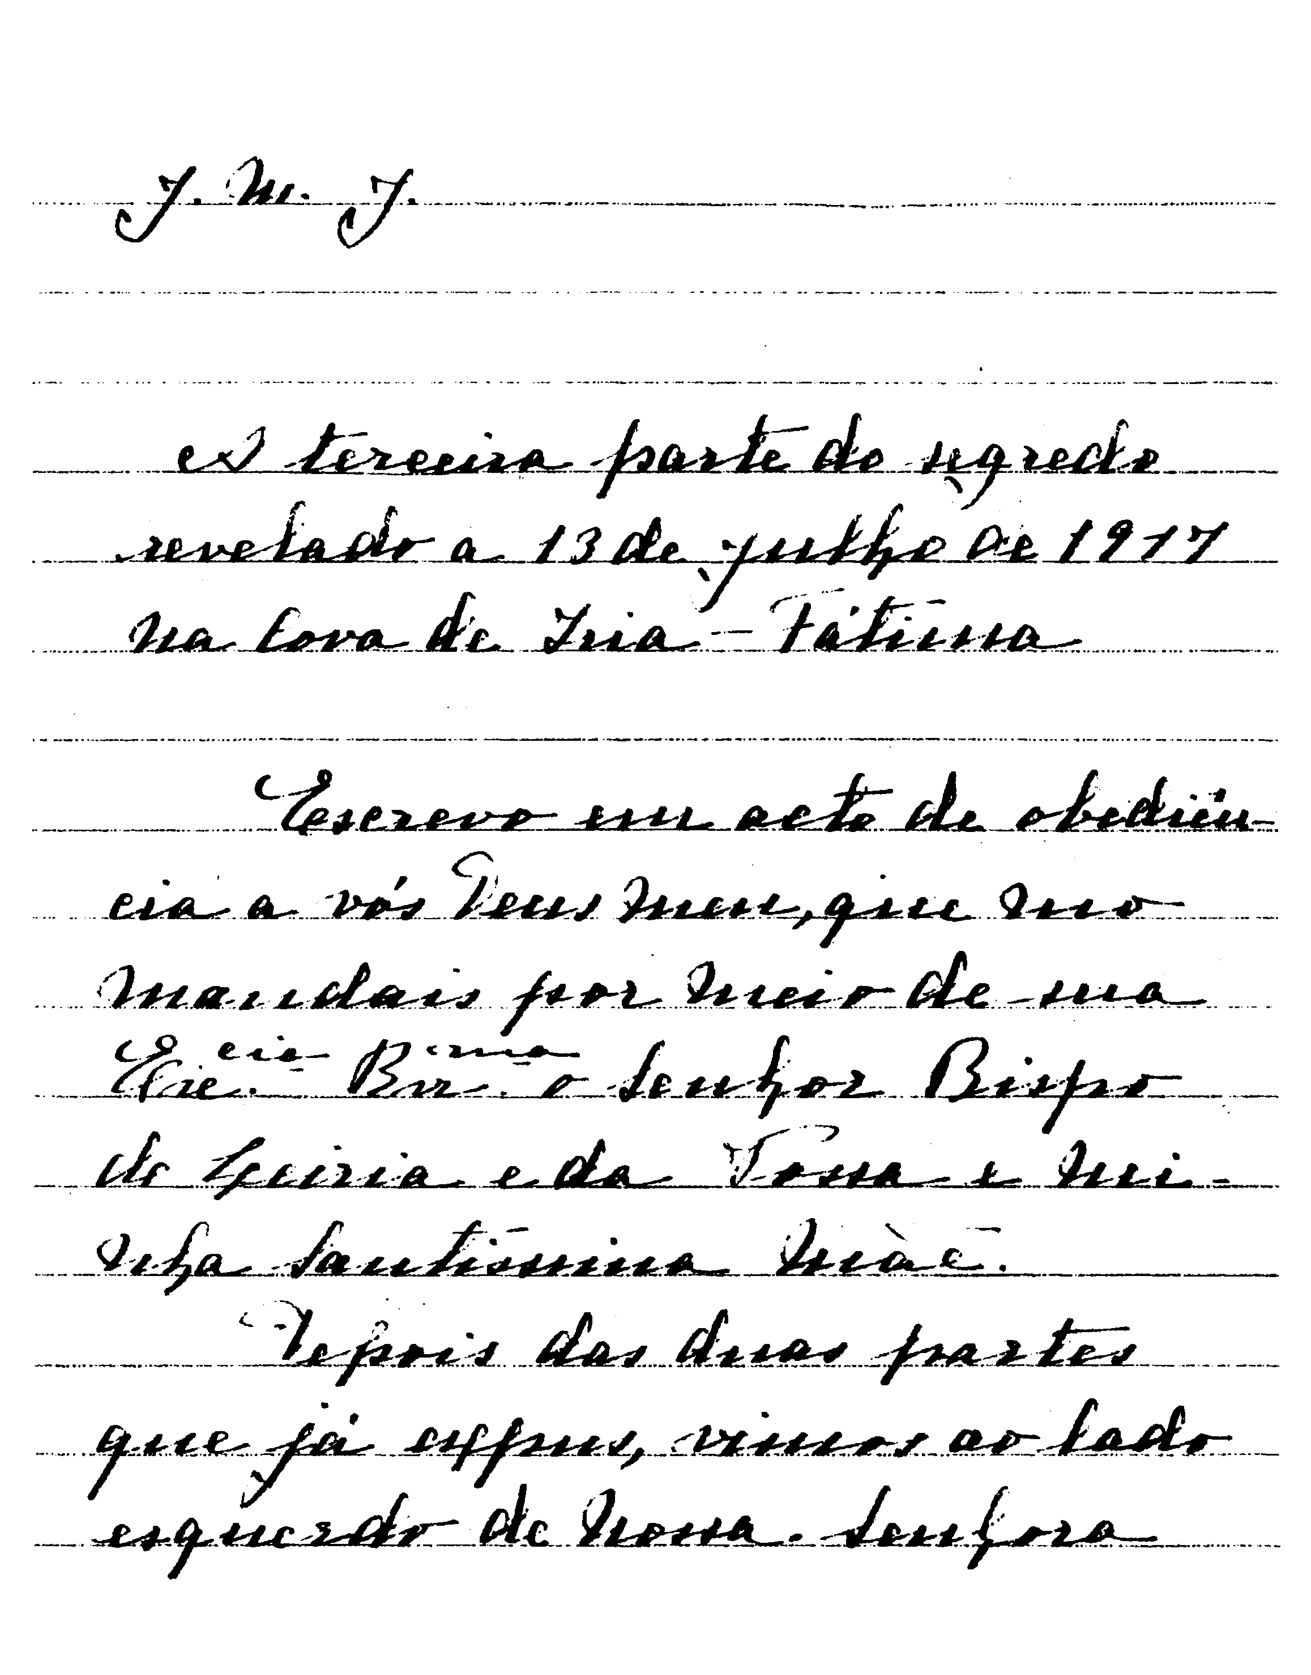
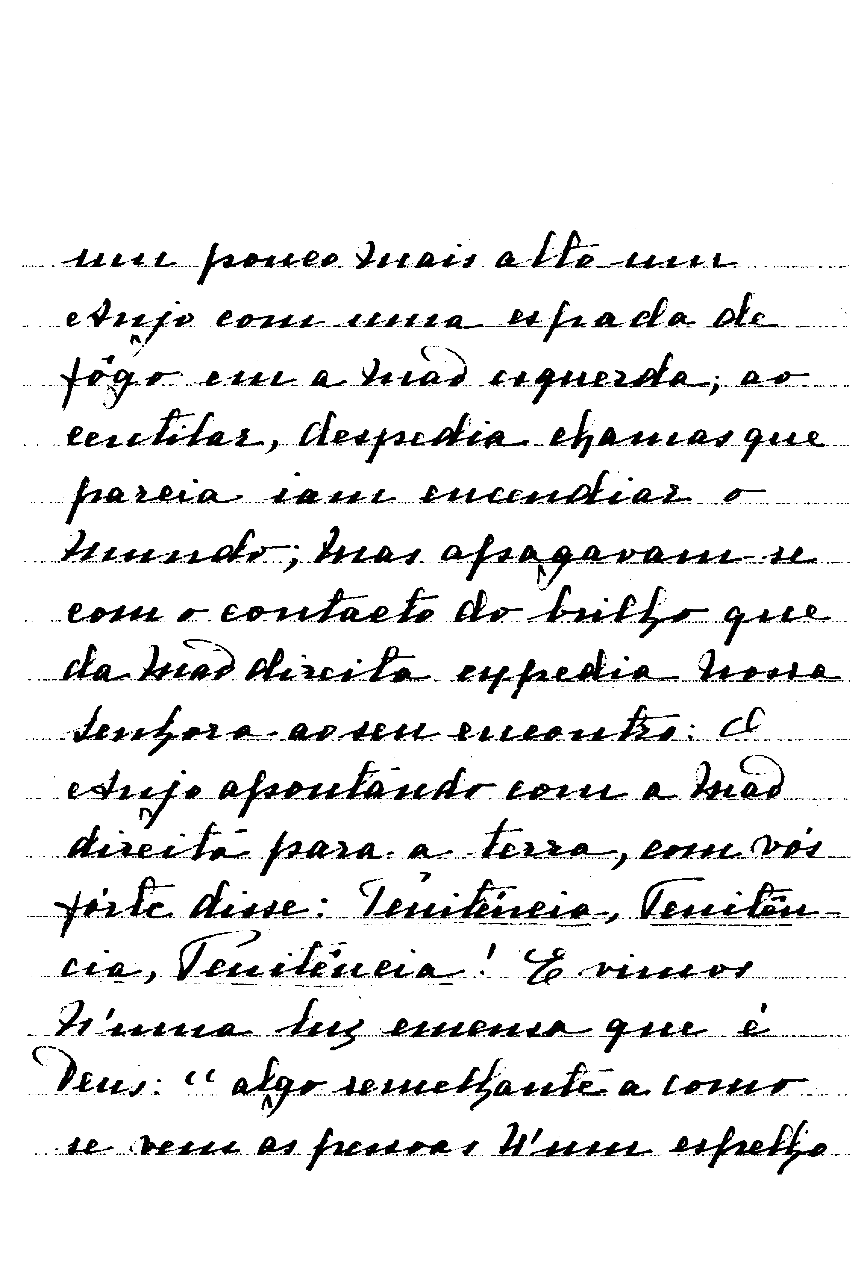
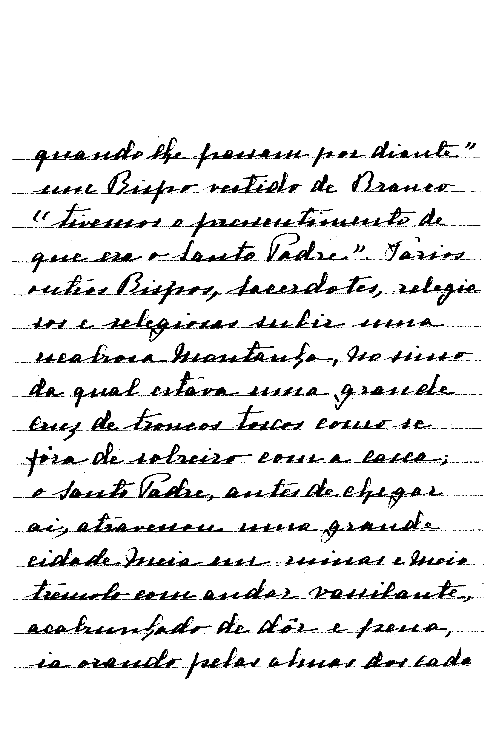
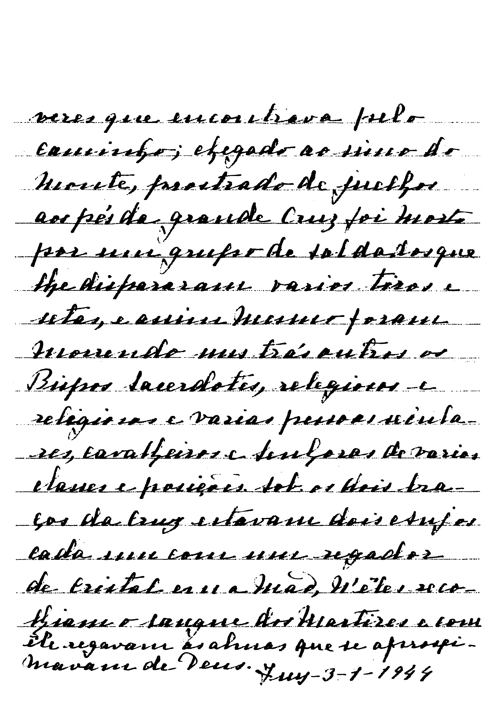
(překlad)

„J. M. J
Třetí část tajemství zjeveného 13. července 1917 na Cova di Iria-Fatima.

Píši z poslušnosti vůči tobě, můj Bože, který mi to přikazuješ skrze nejdůstojnějšího pana biskupa z Leiria a skrze tvou a mou nejsvětější Matku.
Po dvou částech, které jsem již vyložila, jsme uviděli po levici Naší Paní, trochu výše, anděla s ohnivým mečem v levé ruce; jiskřil a vyšle-hovaly z něho plameny, které, jako by měly zapálit svět; avšak vyhasínaly jakmile se dotkly záře, která vycházela z pravé ruky Naší Paní směrem k němu: anděl ukázal pravou rukou na zem a silným hlasem řekl: Pokání! Pokání! Pokání! V oslnivém světle, kterým je Bůh, jsme viděli „podobně, jako když se lidé vidí v zrcadle, kolem kterého procházejí“, bíle oblečeného biskupa „vytušili jsme, že je to Svatý otec“. Další různí biskupové, kněží, řeholníci a řeholnice vystupovali na strmou horu, na jejímž vrcholku byl velký kříž z hrubých kmenů, jako z korkového dubu s kůrou; dříve než sem Svatý otec dospěl, procházel velkým polorozbořeným městem, rozechvělý, s kolísavým krokem, zkroušený bolestí a trýzní se modlil za duše mrtvol, které na cestě potkával; když došel na vrchol hory a padl na kolena u paty velkého kříže, byl zabit skupinou vojáků, kteří na něho vystřelili několik ran z pušek, několik šípů; stejně tak zemřeli jeden za druhým ostatní biskupové i kněží, řeholníci, řeholnice a různé světské osoby, muži i ženy různých tříd a postavení. Pod dvěma rameny kříže stáli dva andělé, každý s křišťálovou nádobou v ruce, zachycovali krev mučedníků a zalévali jí duše, které se přibližovaly k Bohu.

Tuy, 3. ledna 1944“.

INTERPRETACE ,TAJEMSTVÍ’

List Jana Pavla II. sestře Lucii

(originální text)

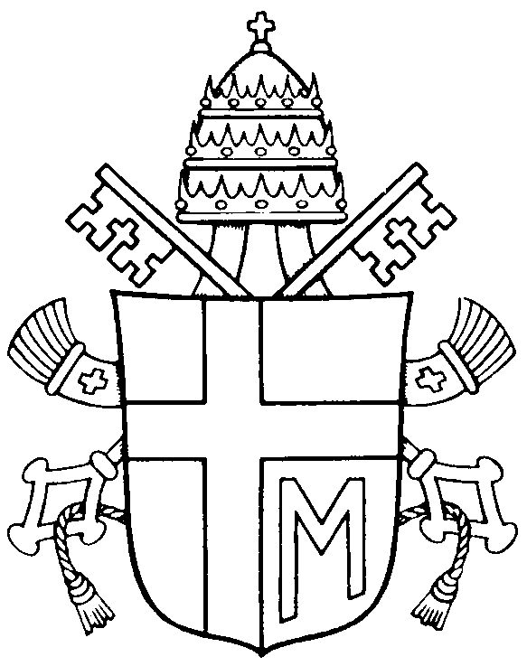

Reverenda Irmã

Maria Lúcia
Convento de Coimbra

Na exultância das festas pascais, apresento-lhe os votos de Cristo Res-suscitado aos discípulos: „A paz esteja contigo“!
Terei a felicidade de poder encontrá-la no tão aguardado dia da beatificação de Francisco e Jacinta que, se Deus quiser, beatificarei no próximo dia 13 de maio.
Tendo em vista, porém, que naquele dia não haverá tempo para um colóquio, mas somente para uma breve saudação, encarreguei expres-samente de vir falar consigo Sua Excelência Monsenhor Tarcisio Bertone, Secretário da Congregação para a Doutrina da Fé. É a Congre-gação que colabora mais diretamente com o Papa para a defesa da verdadeira fé católica, e que conservou, como saberá, desde 1957, a Sua carta manuscrita contendo a terceira parte do segredo revelado dia 13 de julho de 1917 na Cova da Iria, em Fátima.
Monsenhor Bertone, acompanhado pelo Bispo de Leiria, Sua Excelência Monsenhor Serafim de Sousa Ferreira e Silva, vem em Meu nome fazer-lhe algumas perguntas sobre a interpretação da „terceira parte do segredo“.
Reverenda Irmã Lúcia, pode falar abertamente e sinceramente a Mon-senhor Bertone, que Me referirá diretamente as suas respostas.
Peço ardentemente à Mãe do Ressuscitado pela Reverenda Irmã, pela Comunidade de Coimbra e por toda a Igreja.
Maria, Mãe da humanidade peregrina, nos mantenha sempre estreita-mente unidos a Jesus, Seu dilecto Filho e nosso Irmão, Senhor da vida e da glória.
Com uma especial Bênção Apostólica.
Vaticano, 19 de Abril de 2000.
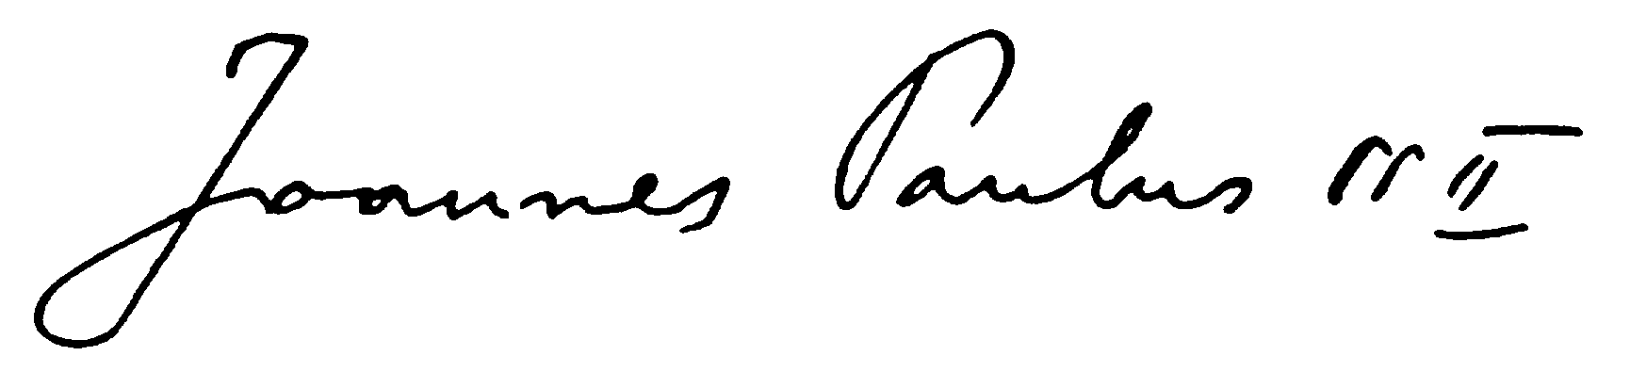
(překlad)

Ctihodná sestra

Marie Lucie
klášter v Coimbře

V radosti velikonočních svátků Vám zasílám přání, kterým se vzkříšený Ježíš obrátil k učedníkům: „Pokoj s Tebou!“
Budu velmi rád, když se s Vámi budu moci setkat v očekávaném dni blaho-řečení Františka a Hyacinty, které, dá-li Bůh, vyhlásím13. května toho roku.
Protože však v ten den nebude čas na rozhovor, ale jen na krátký pozdrav, pověřil jsem Mons. Tarcisia Bertona, sekretáře Kongregace pro nauku víry, aby s Vámi promluvil. Je to kongregace, která úzce spolu-pracuje s papežem při ochraně pravé katolické víry a která od roku 1957 uchovávala, jak víte, Váš vlastnoručně psaný dopis obsahující třetí část tajemství zjeveného 13. července 1917 v Cova de Iria ve Fatimě.
Mons. Bertone, v doprovodu biskupa z Leirie, Mons Serafima de Souza Ferreira e Silva, přichází mým jménem, aby Vám položil několik otázek ohledně výkladu ,třetí části tajemství’.
Ctihodná sestro Lucie, s Mons. Bertonem můžete hovořit otevřeně a upřímně; on sdělí Vaše odpovědi přímo mně.
Vroucně se modlím k Matce vzkříšeného Krista za Vás, za komunitu v Coimbře a za celou církev. Maria Matka putujícího lidstva kéž nás uchovává v těsné blízkosti Ježíše, svého milovaného Syna a našeho bratra, Pána života a slávy.
Se zvláštním apoštolským požehnáním

JAN PAVEL II.
Vatikán 19. dubna 2000

ROZHOVOR

SE SESTROU MARIÍ LUCIÍ

DE JESUS E DE CORAÇÃO IMACULADO

Setkání sestry Lucie s Mons. Tarcisiem Bertonem, pověřeným Svatým otcem, sekretářem Kongregace pro nauku víry, a s Mons Serafimaem de Sousa Ferreira e Silva proběhlo ve čtvrtek 27. dubna na Karmelu svaté Terezie v Coimbře.
Sestra Lucie byla klidné mysli, plná pokoje; byla velmi ráda, že Svatý otec přijede do Fatimy, aby blahořečil Františka a Hyacintu, což tolik oče-kávala.
Biskup z Leiria-Fatima přečetl vlastnoruční dopis Svatého otce, který vysvětloval důvody návštěvy. Sestra Lucie se tím cítila poctěna, sama si jej znovu přečetla a se zaujetím na něj hleděla ve svých rukou. Řekla, že je ochotna upřímně odpovídat na všechny otázky.
Mons. Bertone tedy předložil dvě obálky: jednu vrchní a tu, která obsahovala list s třetí částí ,fatimského tajemství’. Sestra Lucie hned řekla, dotýkajíc se jí prsty: „to je můj papír“ a pak při čtení listu: „to je mé písmo“.
Za pomoci biskupa z Lieria-Fatima byl přečten a vyložen originální text, který je v portugalštině. Sestra Lucie sdílela výklad, podle něhož spočívá třetí část ,tajemství’ v prorockém vidění, srovnatelném s viděními z posvát-ných dějin. Zdůraznila své přesvědčení, že fatimské vidění se týká přede-vším boje ateistického komunismu proti církvi a proti křesťanům, a popsala nesmírné utrpení obětí víry ve 20. století.
Na otázku: „Ta hlavní postava ve vidění je papež?“, sestra Lucie ihned odpovídá, že ano a vzpomíná si, že třem malým pastýřům způsobilo papežovo utrpení velkou bolest a Hyacinta opakovala: „Coitadinho do Santo Padre, tenho muita pena dos pecadores“ („Chudák Svatý otec, musím hodně trpět za hříšníky!“). Sestra Lucie pokračuje: „Neznali jsme jméno papeže. Paní nám neřekla jeho jméno, nevěděli jsme, zda to byl Benedikt XV. nebo Pius XII. nebo Pavel VI. nebo Jan Pavel II., avšak byl to papež, který trpěl, a s ním jsme trpěli i my.“
Co se týče úryvku, kde se hovoří o bíle oblečeném biskupovi, totiž Svatém otci – jak hned pochopili malí pastýři během ,vidění’ – který byl smrtelně zasažen a padl k zemi, souhlasí plně sestra Lucie s tvrzením papeže: „…byla to mateřská ruka, která vedla dráhu kulky, a papež se ve smrtelném zápase zastavil na prahu smrti“ (JAN PAVEL II. Meditace z polikliniky Gemelli pro italské biskupy, 13. 5. 1994).
Sestra Lucie napsala při předávání zapečetěné obálky s třetí částí ,tajemství’ tehdejšímu biskupovi z Leiria-Fatima na obálku vnější, že ji může po roce 1960 otevřít buď lisabonský patriarcha nebo biskup z Leiria. Mons. Bertone se jí proto zeptal: „…proč to bylo ohraničené rokem 1960? Uvedla to datum Panna Maria?“ Sestra Lucie odpovídá: „Nebyla to Paní. Datum 1960 jsem napsala já, protože jsem vytušila, že před rokem 1960 by nebylo možné to pochopit, nýbrž až poté. Nyní lze vše chápat lépe. Napsala jsem to, co jsem viděla, výklad není mou záležitostí, nýbrž záležitostí papeže.“
Na závěr se hovořilo o nezveřejněném rukopisu, který připravila sestra Lucie jako odpověď na početné dopisy poutníků a ctitelů P. Marie. Dílo nese název „Os apelos da Mensagen de Fatima“. Jsou v něm obsaženy myšlenky a úvahy, které vyjadřují její city a její průzračnou a prostou spiritualitu, v katechetické a exhortativní formě. Byla dotázána, zda by byla ráda, kdyby dílo bylo vydáno, a ona odpověděla: „Jestliže Svatý otec bude souhlasit, pak i já budu ráda, jinak budu poslušna tomu, co rozhodne on.“ Sestra Lucie si přála, aby byl text předložen k církevnímu schválení a doufá, že svým spisem přispěje k tomu, aby vedl všechny lid dobré vůle po cestě, která vede k Bohu, k nejvyššímu cíli veškerého lidského očekávání.
Rozhovor skončil výměnou růženců: sestře Lucii byl předán růženec od Svatého otce, ona zase předala několik růženců, které sama zhotovila.
Požehnání udělené jménem Svatého otce uzavřelo setkání.

PROHLÁŠENÍ STÁTNÍHO SEKRETÁŘE SVATÉHO OTCE

KARDINÁLA ANGELA SODANA

Na konci slavné mše svaté, které ve Fatimě předsedal Jan Pavel II., pronesl sekretář kardinál Angelo Sodano v portugalštině následující projev, který v překladu přinášíme:

Bratři a sestry v Kristu!
Na konci této slavnostní bohoslužby pokládám za svou povinnost vyjádřit našemu milovaném Svatému otci Janu Pavlu II. co nejsrdečnější přání všech zde přítomných k jeho brzkým osmdesátým narozeninám, poděkování za jeho cennou pastýřskou službu ve prospěch celé Boží svaté církve; toto srdečné přání vyjadřujeme za celou církev.
Při této slavnostní příležitosti svého příchodu do Fatimy mě Svatý otec pověřil, abych vám sdělil toto: Jak je známo, účel jeho návštěvy ve Fatimě bylo blahořečení dvou pastorinhos. Svatý otec chce však k této své pouti znovu připojit také projev své vděčnosti Panně Marii za její ochranu během těchto let pontifikátu. Jde o ochranu, která se patrně dotýká i takzvané třetí části fatimského ,tajemství’.
Tento text obsahuje prorocké vidění srovnatelné s viděními v Písmu sva-tém, která nepopisují fotografickým a detailním způsobem budoucí událos-ti, ale shrnují a soustřeďují na společném pozadí skutečnosti, které se rozprostírají v čase v blíže neurčené souslednosti a trvání. Proto chápání tohoto textu nemůže mít jiný charakter než symbolický.
Fatimské zjevení se týká především boje ateistických systémů proti církvi a proti křesťanům a líčí nesmírné utrpení svědků víry posledního století druhého tisíciletí. Je to nekonečná Via Crucis, kterou vedou pape-žové dvacátého století.
Podle výkladu pastorinhos, jenž také nedávno potvrdila sestra Lucia, ,bíle oblečený biskup’, který se modlí za všechny věřící, je papež. Také on, když s námahou kráčí ke kříži mezi mrtvolami umučených neplatí (biskupů, kněží, řeholníků, řeholnic a četných laiků), padá jako mrtvý k zemi, zasažen výstřely.
Po atentátu 13. května 1981 se Svatému otci ukázalo jako jasné, že to byla „mateřská ruka, která vedla směr střely“ a tak umožnila „papeži, který bojoval se smrtí“, aby se zastavil „na prahu smrti“ (JAN PAVEL II. Meditace s italskými biskupy na poliklinice Gemelli, v Insegnamenti, svaz. XVII/1, 1994, str. 1061). Když tehdejší biskup z Leiria-Fatima projížděl Římem, rozhodl se mu papež předat kulku, která po atentátu zůstala v jeepu, aby byla uchovávána na tomto poutním místě. Na základě biskupova rozhodnutí byla později umístěna v koruně sochy Panna Marie fatimské.
Události, které následovaly v r. 1989, vedly jak v Sovětském svazu, tak v četných východních zemích k pádu komunistického režimu, který prosa-zoval ateismus. Také proto děkuje Svatý otec z hloubi srdce Nejsvětější Panně. V ostatních částech světa však bohužel neustaly útoky proti církvi a proti křesťanům s celou váhou utrpení, které přinášejí. I když události, ke kterým se vztahuje třetí část fatimského ,tajemství’, už – jak se zdá – patří minulosti, má volání Panny Marie po obrácení a pokání pronesené na začátku dvacátého století i dnes svou aktuálnost a naléhavost. „Paní tohoto poselství čte s neobvyklou prozíravostí znamení doby, znamení našeho času … Neustávající výzva Nejsvětější Panny Marie k pokání není nic než projev mateřského zneklidnění o osud lidské rodiny, jež tolik potřebuje obrácení a odpuštění“ (JAN PAVEL II., Poselství k Světovému dni nemocných 1997, č. 1 v Insegnamenti, sv. XIX/2, 1996, str. 561).
Aby bylo věřícím umožněno lépe porozumět poselství fatimské Panny, pověřil papež Kongragaci pro nauku víry úkolem zveřejnit třetí část ,tajem-ství’ a připravit k němu patřičný komentář.
Bratři a sestry, děkujme fatimské Panně Marii za její ochranu. Do její mateřské přímluvy svěřme církev třetího tisíciletí.
Sub tuum praesidium confugimus, Sancta Dei Genetrix! Intercede pro Ecclesia. Intercede pro Papa nostro Ioanne Paulo II. Amen.

Ve Fatimě 13. května 2000.

TEOLOGICKÝ KOMENTÁŘ

Kdo čte pozorně text takzvaného třetího fatimského ,tajemství’, které po dlouhé době z rozhodnutí Svatého otce zveřejňujeme v jeho úplnosti, bude pravděpodobně zklamán nebo udiven po všech těch spekulacích, ke kterým došlo. Nedošlo k odhalení žádného velkého tajemství; opona nad budouc-ností se neotevřela. Církev mučedníků uplynulého století, kterou vidíme, se nám ukazuje jako scéna v symbolické řeči, jejíž rozluštění je obtížné. Toto chtěla Matka Páně sdělit křesťanstvu, lidstvu v době velkých problémů a úzkostí? Pomůže nám to na počátku nového tisíciletí? Anebo jsou to snad pouhé projekce vnitřního světa dětí, vyrostlých v prostředí hluboké zbož-nosti, ale zároveň rozrušených bouřemi, jež ohrožovaly jejich dobu? Jak máme chápat toto vidění, co si o něm máme myslet?

Veřejné zjevení a soukromá zjevení – jejich teologický význam
Než se pokusíme o výklad, jehož hlavní linie lze najít ve sdělení, které kardinál Sodano pronesl 13. května tohoto roku na konci eucharistické oběti předsedané Svatým otcem ve Fatimě, je zapotřebí několika základních objasnění ohledně způsobu, jakým mají být podle učení církve chápány v životě víry jevy, jako je onen fatimský. Učení církve rozlišuje mezi ,veřejným zjevením’ a ,soukromými zjeveními’. Mezi oběma skutečnostmi je rozdíl nejen ve stupni, nýbrž i v podstatě. Termín ,veřejné zjevení’ označuje zjevení jako Boží činnost, která je určena celému lidstvu a našla svůj literární výraz ve dvou částech Bible: ve Starém a Novém zákoně. Nazývá se zjevením, protože se v něm Bůh dal postupně lidem poznat, až do té míry, že se sám stal člověkem, aby k sobě přitáhl a u sebe shromáždil celý svět skrze vtěleného Syna Ježíše Krista. Nejde tedy o intelektuální sdělení, nýbrž o vitální proces, ve kterém se Bůh přibližuje člověku; v tomto procesu se přirozeně projevují i obsahy, které zajímají intelekt a pochopení Božího tajemství. Proces se týká celého člověka a právě tak i rozumu, ale nejen toho. Existuje pouze jeden Bůh, a proto i dějiny, které prožívá s lidstvem, jsou jediné, platné pro všechny časy. Svého naplnění dosáhly životem, smrtí a vzkříšením Ježíše Krista. V Kristu nám Bůh sdělil všechno, totiž sám sebe, a proto bylo zjevení uzavřeno uskutečněním Kristova tajemství, jež našlo svůj výraz v Novém zákoně. Katechismus katolické církve cituje jeden text sv. Jana z Kříže, aby tak vysvětlil definitivnost a úplnost zjevení: „Vždyť poté, co nám dal svého Syna, který je jeho Slovem, Bůh nemá jiného slova, které by nám sdělil. On sám sdělil vše naráz a jednou provždy v tomto jediném Slově… Neboť to, co dříve sděloval po částech prorokům, řekl nám cele ve svém Synu, když nám dal to celé, čím je jeho Syn. Proto, kdyby se nyní někdo chtěl Boha na něco dotazovat nebo od něj žádat nějaké vidění či zjevení, nejen že by se dopouštěl pošetilosti, ale urážel by Boha tím, že neupíná svůj zrak jedině na Krista a vyhledává jiné věci a novoty“ (KKC 65, Zvon, Praha 1995).
Skutečnost, že jediné zjevení Boha dané všem národům bylo naplněno Kristem a svědectvím, které o něm vydávají knihy Nového zákona, váže církev k jediné události posvátných dějin a ke slovům Bible, která tuto událost zaručují a vykládají. To ale neznamená, že by církev nyní mohla hledět jen na minulost, a byla tak odsouzena k neplodnému opakování. KKC k tomu říká: „…i když je zjevení dokončeno, není úplně rozvinuto; bude úkolem křesťanské víry postupně během staletí proniknout jeho celý dosah“ (č. 66). Dva aspekty svázané s jedinečností události a s pokrokem v jeho chápání jsou velmi dobře znázorněny v řeči Páně na rozloučenou, když říká učedníkům: „Měl bych vám říci ještě mnoho jiného, ale teď byste to nemohli snést. Ale až přijde on, Duch pravdy, uvede vás do celé pravdy. On totiž nebude mluvit sám ze sebe… On mě oslaví, protože z mého vezme a vám to oznámí“ (Jan 16,12–14). Na jedné straně nás vede Duch, a otevírá nám tak poznání, k nesení jehož tíže nám dříve chyběl předpoklad – toto je rozsah a hloubka křesťanské víry, které nejsou nikdy uzavřené. Na druhé straně znamená toto vedení ,brát’ z pokladu samotného Ježíše Krista, jehož nevyčerpatelná hloubka se v tomto vedení projevuje. Katechismus k tomu cituje hluboká slova papeže Řehoře Velikého: „Boží slova rostou zároveň s tím, kdo je čte“ (KKC 94, Sv. Řehoř, in Ez. 1,7,8). II. vatikánský koncil předkládá tři hlavní cesty, v nichž se uskutečňuje vedení Ducha svatého v církvi a tedy ,růst slova’: věřící k němu docházejí meditací a studiem, hlubokým chápáním, které vychází z duchovní zkušenosti, a skrze kázá-ní těch, „kteří s posloupností v biskupském úřadě přijali bezpečné charizma pravdy“ (Dei Verbum 8, Zvon, Praha 1995 ).
V tomto kontextu je nyní možné správně pochopit pojem ,soukromého zjevení’, který se vztahuje na ta vidění a zjevení, k nimž dochází po uzavření Nového zákona; jde tedy o kategorii, do jejíhož rámce musíme umístit fatimské poselství. Především se podívejme, co k této otázce říká KKC: „Během staletí docházelo ke zjevením, jež se nazývají ,soukromá’. Některá byla uznána církevní autoritou, avšak nepatří k pokladu víry. Jejich úlohou není ,vylepšovat’ nebo ,doplňovat’ Kristovo definitivní zjevení, nýbrž napomáhat k tomu, aby se z tohoto zjevení v určitém historickém období plněji žilo“ (č. 67, Zvon, Praha 1995). Je třeba objasnit dvě věci:

1. Autorita soukromých zjevení se podstatně liší od jediného veřejného zjevení: veřejné zjevení vyžaduje naši víru; v něm k nám totiž skrze lidská slova a prostřednictvím živého společenství církve promlouvá sám Bůh. Víra v Boha a v jeho slovo se liší od jakékoliv jiné víry, důvěry, lidského názoru. Určitost, že je to Bůh, kdo promlouvá, mi dává jistotu, že se setkávám se samotnou pravdou a tedy s jistotou, kterou mi nemůže dát žádná forma lidského poznání. Je to jistota, na níž zakládám svůj život a jíž se svěřuji v okamžiku smrti.

2. Soukromé zjevení je pomocí pro tuto víru a ukazuje se jako věrohodné právě proto, že odkazuje k jedinému veřejnému zjevení. Kardinál Prospero Lambertini, pozdější papež Benedikt XIV., k tomu říká ve svém klasickém traktátu, který se později stal normativním při blahořečeních a svatořečeních: „Souhlas katolické víry nezávisí na zjeveních schválených takovým způsobem; to není ani možné. Tato zjevení vyžadují spíše souhlas lidské víry ve shodě s pravidly obezřetnosti, která nám ho prezentují jako pravdě-podobné a po stránce zbožnosti věrohodné.“ Vlámský teolog E. Dhanis, vynikající znalec této oblasti, tvrdí souhrnně, že církevní schválení soukromého zjevení obsahuje tři prvky: příslušné poselství neobsahuje nic, co by odporovalo víře a dobrým mravům; je dovoleno je zveřejnit a věřící jsou zplnomocněni je s prozíravostí přijmout (E. DHANIS, Sguardo su Fatima e bilancio di una discussione, v La Civiltá Cattolica 104, 1953, II. 392–406, především 397). Takové poselství může být cennou pomocí k lepšímu pochopení a žití evangelia v současné době; proto by se nemělo opomíjet. Jde o pomoc, která se nabízí, ale nikdo není povinen ji použít.
Kritériem pravdivosti a hodnoty soukromého zjevení je tedy jeho zaměření na samého Krista. Pokud nás od něho vzdaluje, stává se nezávislým nebo se dokonce vydává za jiný a lepší plán spásy, důležitější než evangelium, pak jistě nepochází od Ducha svatého, který nás uvádí do jádra evangelia, ne mimo ně. To však nevylučuje možnost, že soukromé zjevení může klást nové důrazy, umožňovat vznik nových forem zbožnosti nebo prohlubovat a rozšířit formy dávné. V každém případě však má jít o živení víry, naděje a lásky, které jsou pro všechny trvalou cestou spásy. Můžeme dodat, že soukromá zjevení často pocházejí především z lidové zbožnosti a na ni mají svůj dopad, dávají jí nové podněty a otevírají pro ni nové formy. To však nevylučuje, že by neměly vliv na liturgii, jak to ukazuje například slavnost Corpus Domini a Nejsvětějšího Srdce Ježíšova. Z určitého hlediska se ve vztahu mezi liturgií a lidovou zbožností rýsuje vztah mezi Zjevením a soukromými zjeveními: liturgie je kritériem, je vitální formou církve v jejím celku, přímo živena evangeliem. Lidová zbožnost je znamením, že se víra zakořeňuje v jednotlivých národech tím, že proniká do každodenního života. Lidová zbožnost je první a základní formou ,inkulturace’ víry, která se má neustále nechat orientovat a vést směrnicemi liturgie, která však sama oplodňuje víru vycházejíc ze srdce.
Přešli jsme tak od spíše negativních upřesnění, která byla především nutná, ke kladnému popisu soukromých zjevení: jak je lze správně klasifikovat počínaje Písmem svatým? Jaké je jejich teologické zařazení? Zdá se mi, že nejstarší list svatého Pavla, který se nám uchoval, snad vůbec nejstarší spis Nového zákona, první list Soluňanům, je nám ukazatelem. Apoštol v něm říká: „Nezhášejte (oheň) Ducha, nepodceňujte dar promlouvání z vnuknutí, ale všecko zkoumejte, a co je dobré, toho se držte“ ( 5,19–21). Církvi se v každé době dostává charizmatu proroctví, které musí být prověřováno, ale kterým nelze pohrdat. V této souvislosti je třeba si uvědomovat, že proroctví v biblickém smyslu neznamená předpovídat budoucnost, nýbrž vysvětlovat vůli Boží pro současnou dobu a ukazovat tedy správnou cestu do budoucnosti. Ten, kdo předpovídá budoucí události, jde za zvědavostí rozumu, který chce odhalit budoucnost; prorok jde za slepotou vůle a myšlení a objasňuje Boží vůli jako požadavek a směr přítomnosti. Předpovídání budoucnosti má v tomto případě druhotnou důležitost. Podstatné je uskutečnit jediné zjevení, které se mě hluboce týká: prorocké slovo může být varováním nebo útěchou, či obojím zároveň. V tomto smyslu je možné spojit charizma proroctví s kategorií ,znamení času’, které znovu zdůraznil II. vatikánský koncil: „…Úkazy na zemi i na obloze umíte posoudit; jak to, že nedovedete posoudit tuto dobu?“ (Lk 12,56). ,Znamením času’ v tomto Ježíšově výroku je nutno chápat jeho vlastní cestu, jeho samotného. Vykládat znamení času ve světle víry znamená rozpoznat přítomnost Krista v každé době. V soukromých zjeve-ních uznaných církví – tedy také ve Fatimě – jde o toto: mají nám pomoci pochopit znamení času a najít na ně správnou odpověď ve víře.

Antropolgická struktura soukromých zjevení
Poté, co jsme se skrze tyto úvahy snažili určit teologickou pozici soukromých zjevení, se před interpretací fatimského poselství musíme ještě pokusit krátce objasnit jejich antropologický (psychologický) charakter. Teologická antropologie rozlišuje v tomto ohledu tři formy vnímání neboli ,vidění’: vidění za pomoci smyslů, tedy vnější tělesné vnímání, vnitřní vnímání a duchovní vidění (visio sensibilis – imaginativa – intellectualis). Je jasné, že v případě vidění v Lurdech, Fatimě atd. nejde o normální vnější vnímání smysly: viděné obrazy a postavy se nenacházejí vně, v prostoru, jako se v něm nachází například strom nebo dům. To je naprosto zřejmé například při vidění pekla (vylíčeného v první části fatimského ,tajemství’) nebo také při vidění popsaném v třetí části ,tajemství’. Lze to však snadno dokázat i u jiných vidění, především proto, že je neviděli všichni přítomní, nýbrž pouze vizionáři. Stejně tak je zřejmé, že nejde o intelektuální ,vidění’ bez obrazů, jak se s ním setkáváme ve vysokých stupních mystiky. Jde tedy o prostřední kategorii – vnitřní vnímání, které je pro vizionáře nepochybně tak silné, že se pro něj rovná vnějšímu úkazu vnímatelnému smysly.
Vnitřní vidění neznamená fantazii, jež by byla pouhým výrazem subjektivní představivosti. Znamená to spíše, že se duše dotýká cosi sku-tečného, i když nadsmyslového, a uschopňuje ji vidět to, co je smyslům nevnímatelné a neviditelné. Jedná se o vidění ,vnitřními smysly’. Jsou to opravdové ,předměty’, které se dotýkají duše, i když nepatří do našeho obvyklého vnímatelného světa. K tomu se vyžaduje vnitřní bdělost srdce, která vzhledem k silnému tlaku vnějších skutečností, obrazů a myšlenek, jež naplňují duši, většinou není dána. Člověk je veden za hranice pouhé vnějškovosti, dotýkají se ho nejhlubší dimenze skutečnosti, stávají se pro něj viditelnými. Lze tak možná pochopit, proč se právě děti přednostně stávají adresáty takových zjevení: jejich duše je ještě málo zakalená, vnitřní schopnost vnímání jen málo poškozená: „Z úst nemluvňat a kojenců zjednal sis chválu“, odpovídá Ježíš 3. veršem 8. žalmu na kritiku velekněží a star-ších, kteří se pohoršují nad voláním dětí „Hosana!“ (Mt 21,16).
,Vnitřní vidění’, jak bylo řečeno, není fantazie, nýbrž opravdový způsob vnímání. Avšak má i svá omezení. I vnější vidění zahrnuje vždy také sub-jektivní faktor: čirý objekt nevidíme, přichází k nám filtrován našimi smysly, které musí vykonat proces překladu. U vnitřního vidění je to ještě evidentnější, především proto, že jde o skutečnosti, které samy o sobě přesahují náš horizont. Subjekt, vizionář, je zapojen ještě mnohem silněji. Vidí díky svým konkrétním možnostem, jemu dostupným způsobem představivosti a poznání. Ve vnitřním vidění jde o ještě rozsáhlejší proces překladu než u vidění vnějšího tak, že subjekt se podstatně spolupodílí na vytváření obrazu toho, co se mu zjevuje. Ke zobrazení může dojít jen podle jeho schopností a možností. Taková vidění proto nikdy nejsou pouhými ,fotografiemi’ onoho světa, ale nesou s sebou možnosti a omezení subjektu, který je vnímá.
To lze vidět ve všech velkých viděních světců; platí to samozřejmě i o vi-děních fatimských dětí. Obrazy, které popisují, v žádném případě nejsou pouhým výrazem jejich fantazie, nýbrž plodem skutečného vnímání, jež má vyšší a vnitřní původ; nelze si je však představovat ani tak, jako by se na chvíli zvedla opona onoho světa a ukázalo se nebe ve své čiré podstatnosti, jak ho jednoho dne, jak doufáme, uvidíme v konečném spojení s Bohem. Obrazy jsou spíše jakousi syntézou podnětu pocházejícího shůry a dispo-novatelných možností vnímajícího subjektu, tedy dětí. Z tohoto důvodu je obrazná řeč těchto vidění řečí symbolickou. Kardinál Sodano o tom říká: „…nepopisují fotografickým a detailním způsobem budoucí události, ale shrnují a soustřeďují na společném pozadí skutečnosti, které se rozprostírají v čase v blíže neurčené souslednosti a trvání.“ Toto zhuštění časů a prostorů do jediného obrazu je typické pro taková vidění, jež mohou být většinou rozluštěna pouze ,a posteriori’. Ne každý viděný prvek musí mít v tomto ohledu konkrétní historický význam. Rozhodující je vidění v jeho celku a z pohledu tohoto celku je třeba chápat detaily. Těžiště obrazu se nakonec odhalí na základě toho, co je absolutním těžištěm křesťanského ,proroctví’: těžiště je tam, kde se vidění stává výzvou k Boží vůli a vede k ní.

Pokus o výklad fatimského ,tajemství’
V příslušné literatuře byla již první a druhá část fatimského tajemství natolik prodiskutována, že není třeba vše líčit znovu. Rád bych jen krátce připomněl nejdůležitější bod. Děti prožily krátký okamžik plný hrůzy, ve kterém viděly peklo. Viděly pád „duší ubohých hříšníků“. Nyní je jim řečeno, proč tomuto okamžiku byly vystaveny: aby „je zachránily“ – aby ukázaly cestu záchrany. Vybavuje se nám věta z prvního Petrova listu: „cílem vaší víry je spasení duší“ (srov. 1,9). Vyznačenou cestou k tomuto cíli je – k překvapení osob pocházejících z anglosaského a německého kulturního prostředí – úcta k Neposkvrněnému Srdci P. Marie. K pochopení může v tomto případě postačit krátké vysvětlení. ,Srdce’ v biblickém jazyce znamená těžiště lidské existence, místo, kde se soustřeďuje rozum, vůle, temperament a citlivost, kde člověk nachází svou jednotu a vnitřní směr. ,Neposkvrněné Srdce’ je podle Mt 5,8 to srdce, jež pro svůj vztah k Bohu dosáhlo dokonalé vnitřní jednoty, a tedy „vidí Boha“. Úcta k Neposkr-vněnému Srdci P. Marie proto znamená směřovat k postoji srdce, v němž se ,fiat’ – „ať se stane podle tvé vůle“ – stalo utvářejícím středem celé existence. Pokud by někdo namítal, že bychom však mezi sebe a Krista neměli klást lidskou bytost, bylo by dobré připomenout, že Pavel se neobává říci svým komunitám: Napodobujte mě! (1Kor 4,16; Fil3,17; 1 Sol 1,6; 2 Sol 3, 7,9). Na apoštolovi si totiž mohou konkrétně ověřit, co to znamená následovat Krista. Od koho bychom se však v každé době mohli učit lépe než od Matky Páně?
Dospěli jsme tak konečně ke třetí části fatimského ,tajemství’, kterou poprvé v úplnosti zveřejňujeme. Z předešlé dokumentace vyplývá, že výklad, který ve svém textu podal kardinál Sodano 13. května, byl nejprve osobně předložen sestře Lucii. Ta k tomu především poznamenala, že jí bylo dáno vidění, ne však jeho výklad. Výklad, říkala, není záležitostí vizionáře, ale církve. Po přečtení textu však řekla, že tento výklad odpovídá tomu, co prožila, a že ze své strany uznává tento výklad za správný. Následující část může být tedy pouze pokusem o hlubší odůvodnění tohoto výkladu na základě dosud uvedených kritérií.
Tak, jako je nalezeným klíčovým výrazem v první i druhé části ,tajemství’ výraz „zachránit duše“, v tomto ,tajemství’ je jím trojí volání: „Pokání! Pokání! Pokání!“ Připomíná nám začátek evangelia: „Obraťte se a věřte evangeliu!“ (Mk 1,15). Chápat znamení času znamená chápat nalé-havost pokání, obrácení, víry. To je správná odpověď na historickou chvíli, která je charakterizována velkými hrozbami zachycenými následujícími obrazy. Dovolím si zařadit jednu osobní vzpomínku; v osobním rozhovoru mi sestra Lucie řekla, jak stále jasněji chápe, že cílem všech těchto zjevení je stále větší růst ve víře, naději a lásce – vše ostatní je jen prostředek, který k tomu vede.
Podívejme se teď podrobněji na jednotlivé obrazy. Anděl s ohnivým mečem po levici Matky Boží připomíná analogické obrazy z Apokalypsy. Představuje hrozbu soudu, která doléhá na svět. Výhled, že by se svět mohl v moři plamenů přeměnit v popel, se dnes už nejeví jako čirá fantazie: sám člověk připravil svými vynálezy ohnivý meč. Vidění pak ukazuje sílu, která se staví ničivé moci – je to zář Matky Boží a v určitém smyslu z ní vycházející výzva k pokání. Tím způsobem je zdůrazněna důležitost svobody člověka: o budoucnosti není navždy rozhodnuto a obraz, který děti viděly, není film budoucnosti, na němž by se nic nemohlo změnit. Ve skutečnosti k veškerému vidění dochází jen proto, aby svoboda vystoupila do popředí a byla pozitivně využita. Smysl vidění tedy není ukázat film o nenapravitelně stanovené budoucnosti. Smysl je právě opačný, totiž uvést do pohybu síly pro změnu k dobrému. Proto jsou zcela zcestná ona fatalistická vysvětlení ,tajemství’, jež například říkají, že atentátník z 13. května 1981 byl vlastně nástrojem Božího plánu řízeného Prozřetelností, a nemohl tedy jednat svobodně, nebo jiné podobné názory, které kolují ve veřejnosti. Vidění mluví spíše o nebezpečích a o cestě, jak se před nimi zachránit.
Následující věty textu znovu velmi jasně ukazují symbolický charakter vidění: Bůh zůstává nesmírný a je světlem, jež překonává každé naše vidění. Lidé se jeví jako v nějakém zrcadle. Musíme mít neustále na paměti toto vnitřní omezení vidění, jehož hranice jsou tu viditelně naznačeny. Budoucnost se ukazuje pouze „jako v zrcadle, nejasně“ (srov. 1 Kor 13,12). Všimněme si nyní jednotlivých obrazů, které následují v textu ,tajemství’. Místo dějiště je popsáno třemi symboly: strmá hora, velké polorozbořené město a konečně velký kříž z hrubých kmenů. Hora a město symbolizují místo lidských dějin: dějiny jako namáhavý výstup vzhůru, dějiny jako místo lidské tvořivosti a lidského soužití, ale zároveň jako místo zkázy, jíž člověk ničí dílo své vlastní práce. Město může být místem společenství a pokroku, ale také místem nebezpečí a krajních hrozeb. Na hoře stojí kříž – cíl a orientační bod dějin. Na kříži se zkáza mění ve spásu; tyčí se v dějinách jako znamení bídy a jako jejich příslib.
Pak se tu objevují osoby: bíle oblečený biskup („tušili jsme, že by to mohl být Svatý otec“) další biskupové, kněží, řeholníci a řeholnice a ko-nečně mužové a ženy všech tříd a sociálních vrstev. Zdá se jako by papež šel přede všemi, chvějící se a trpící všemi těmi hrůzami, jež ho obklopují. Nejen domy toho města jsou polorozbořené – papež kráčí mezi mrtvolami zabitých. Cesta církve je popisována jako Via Crucis, jako putování údobím násilí, ničení a pronásledování. V tomto obraze lze objevit znázorněné dějiny celého století. Jako jsou místa země shrnuta ve dvou obrazech – hora a město orientující se na kříž – tak i časy jsou prezentovány sevřeným způsobem: ve vidění můžeme rozpoznat uplynulé století jako století mučedníků, jako století utrpení a pronásledování církve, jako století světových válek a mnoha místních válek, které naplnily celou jeho druhou půli a přinesly s sebou nové formy krutosti. V ,zrcadle’ tohoto vidění můžeme vidět svědky víry celých desetiletí. V této souvislosti se zdá vhodné uvést větu sestry Lucie, kterou napsala v dopise Svatému otci 12. května 1982: „Třetí část ,tajemství’ se vztahuje na slova Naší Paní: ,Jestli ne, (Rusko) rozšíří své bludy po světě a bude podněcovat války a pronásledování církve. Dobří lidé budou mučeni, Svatý otec bude muset hodně trpět, mnohé národy budou zničeny.‘“
Postava papeže má na Via Crucis v jednom ze století zvláštní úlohu. V jeho namáhavém výstupu na horu můžeme bezpochyby najít zobrazení různých papežů, kteří, Piem X. počínaje až po nynějšího papeže, sdíleli utrpení tohoto století a snažili se uprostřed nich jít po cestě, která vede ke kříži. Ve vidění je i papež zabit na cestě mučedníků. Což v tom neměl Svatý otec poznat svůj osud, když si po atentátu 13. května 1981 dal přinést text třetí části ,tajemství’? Stál velmi blízko hranici smrti a sám vysvětlil své zachránění následujícími slovy: „byla to mateřská ruka, která vedla dráhu kulky a papež se ve smrtelném zápase zastavil na prahu smrti“ (13.5.1994). Skutečnost, že „mateřská ruka“ vychýlila smrtelnou kulku, znovu ukazuje, že neexistuje neměnný osud, že víra a modlitba jsou moci, které mohou ovlivnit dějiny a že nakonec modlitba je silnější než střely, víra je mocnější než rozdělení.
Závěr ,tajemství’ připomíná obrazy, které možná Lucie viděla ve zbožných knihách a jejichž obsah vyplývá ze starobylých intuicí víry. Je to utěšující vidění, které chce dát uzdravující moci Boha proniknout do dějin krve a slz. Andělé zachycují pod rameny kříže krev mučedníků a zalévají tak duše, které se přibližují k Bohu. Krev Kristova i krev mučedníků je zde pod stejným zorným úhlem: krev mučedníků stéká z ramen kříže. Jejich mučednictví se naplňuje v solidaritě s Kristovým utrpením, stává se s ním jedno. Doplňují „na svém těle, co ještě zbývá vytrpět do plné míry Kristových útrap“ (srov. Kol 1,24). Jejich život se stal samotnou eucharistií, vloženou do tajemství zrna, které umírá a stává se plodným. Krev mučed-níků je semenem křesťanů, řekl Tertulián. Jako se z Kristovy smrti, z jeho otevřeného boku, zrodila církev, tak je smrt svědků úrodnou půdou pro budoucí život církve. Vidění třetí části ,tajemství’, na počátku tak stísňující, se tedy uzavírá obrazem naděje: žádné utrpení není marné a právě trpící církev, církev mučedníků se pro člověka stává ukazatelem při hledání Boha. Do láskyplných rukou Boha byli přijat nejen trpící jako Lazar, který došel velké útěchy a tajemně představuje Krista, který se chce stát pro nás ubo-hým Lazarem; je tu něco víc: z utrpení svědků vyvěrá očistná a obnovující síla, protože zpřítomňuje Kristovo utrpení a předává přítomnosti svou spá-sonosnou účinnost.
Dospěli jsem k poslední otázce: Co ve svém celku (ve třech částech) znamená ,fatimské tajemství’? Co nám říká? Především musíme říct spolu s kardinálem Sodanem: „…události, ke kterým se třetí část fatimského ,tajemství’ vztahuje, už se zdají být minulostí“. Tak, jak jsou jednotlivé události představeny, už minulosti patří. Kdo očekával vzrušující apoka-lyptická zjevení o konci světa nebo o směru dějin, zůstal nutně zklamán: Fatima nenabízí uspokojení pro naši zvědavost, ostatně křesťanská víra většinou vůbec nechce a nemůže být návnadou pro naši zvědavost. To, co zůstává, jsme viděli hned na počátku našich úvah o textu ,tajemství’: výzva k modlitbě jako cestě ke „spáse duší“ a ve stejném smyslu volání – čiňte pokání a obraťte se!
Nakonec bych se chtěl ještě jednou zmínit o dalším klíčovém slovu ,tajemství’, jež se stalo právem proslulé: „Mé Neposkvrněné Srdce zvítězí“. Co to znamená? Srdce otevřené Bohu, očištěné kontemplací Boha, je silnější než pušky a jakékoliv zbraně. Mariino ,fiat’, slovo jejího srdce, změnilo dějiny světa, protože na tento svět přivedlo Spasitele a díky tomuto „Ano“ se Bůh mohl stát člověkem v našem prostoru, a zůstává tak navždy. Vidíme a zakoušíme stále, že zlo má v tomto světě moc. Má moc, protože naše svoboda se stále odvrací od Boha. Avšak od doby, kdy sám Bůh má lidské srdce, a obrátil tak svobodu člověka k dobru, k Bohu, nemá svoboda v konání zla poslední slovo. Od té doby platí slova: „Ve světě budete mít soužení. Ale buďte dobré mysli. Já jsem přemohl svět“ (Jan 16,33). Fatimské poselství nás vybízí, abychom důvěřovali tomuto příslibu.

Josef kardinál Ratzinger
prefekt Kongregace pro nauku víry

Z deníku Jana XXIII., 17. srpna 1959: “Audience: P. Philippe, komisař Svatého stolce, který mi doručí dopis obsahující třetí část fatimských tajemství. Přečtu je společně se svým zpovědníkem.”
Je třeba připomenout komentář Svatého otce z generální audience dne 14. října: “Květnová událost: velká božská zkouška” v Insegnamenti di Giovanni Paolo II, IV, 2, Vatikán 1981, 409–412.
Poselství z radia během obřadu v Santa Maria Maggiore. Úcta, děkování, svěření Panně Marii Theotokos, v Insegnamenti di Giovanni Paolo II, IV, 1, Vatikán 1981, 1246.
Během jubilea rodin svěřil papež Panně Marii všechny lidi a národy, v Insegnamenti di Giovanni Paolo II, VII, 1, Vatikán 1984, 775-777.
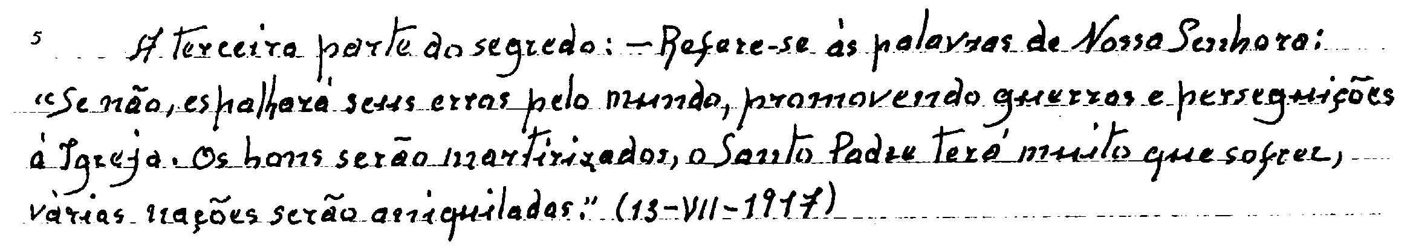
Ve ,čtvrté vzpomínce’ z 8. prosince 1941 píše sestra Lucie: „Začínám tedy svou novou úlohu, čímž naplním příkaz Jeho Excelence a přání Dr. Galamba. Kromě té části tajemství, kterou mi prozatím nebylo dovoleno vyjevit, řeknu všechno. Dobrovolně, nic nevynechám. Připouštím, že možná zapomenu na některé nedůležité detaily.“ 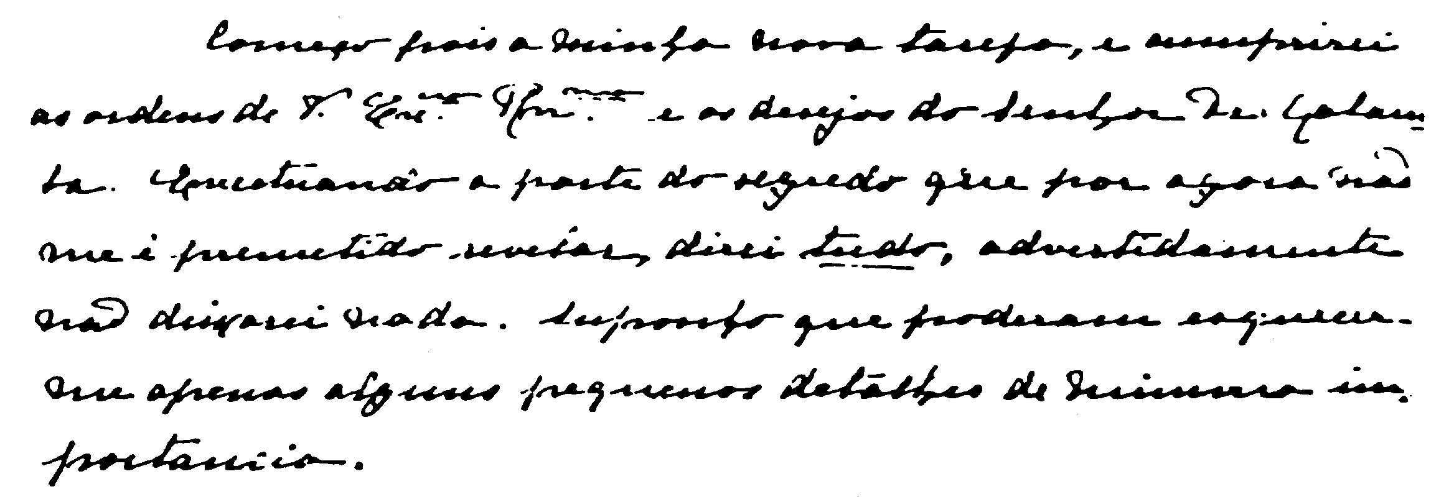
V citované ,čtvrté vzpomínce’ sestra Lucie připojuje: „V Portugalsku se po všechen čas uchová dogma víry, atd.“ 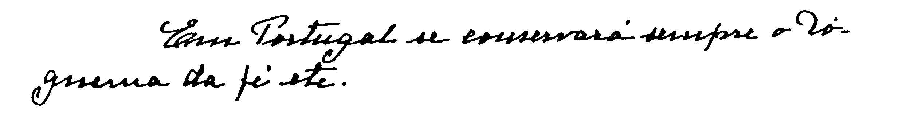
V překladech jsme respektovali originální text i v nepřesné interpunkci, což nezabraňuje pochopení vizionářova sdělení.

